Roteiro de
Estudos

DIA: 05 DE MAIO DE 2020 - 2°ANO E.F
1ª AULA: PORTUGUÊS
Componente Curricular:
• Língua Portuguesa
Objeto de Conhecimento:
Leitura/escuta: Texto expositivo; informativo.
Link da aula: https://youtu.be/5UehXrgjLB8
Aprendizagens Essenciais:

Ler e compreender textos do campo investigativo, como o texto expositivo, reconhecendo a função social desses textos (EF15LP01 e EF12LP17). Relatar oralmente experiência pessoal (EF02LP14).
Olá, querido(a) aluno(a)!
Hoje, você vai estudar usando um roteiro de estudo. Mas o que é um roteiro de estudo?
É um passo a passo pensado para te auxiliar a estudar o assunto de uma maneira mais organizada.
Fique ligado!
O roteiro a seguir é baseado no modelo de ensino à distância, em que você vai estudar usando ferramentas digitais, como podcast, ambiente virtual, WhatsApp entre outras ferramentas que forem indicadas.
Passo 1:
Continuação do estudo capitulo 5.
Relembrando o que foi estudado através de atividade prática.
Propondo atividade em classe, resolvida juntamente com a professora na página:117.

Passo 2 :
Com a ajuda do papai, da mamãe ou de um responsável:
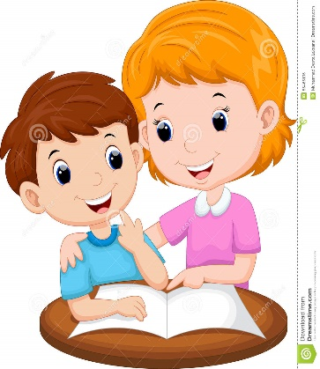
Resolver atividade da página: 118.

Bom estudo!

2ª AULA: INLGÊS
Componente Curricular: Língua Inglesa
Olá, querido(a) aluno(a)!
Hoje, você vai estudar usando um roteiro de estudo. Mas o que é um roteiro de estudo? É um passo a passo pensado para te auxiliar a estudar o assunto da aula em vídeo de uma maneira mais organizada. Fique ligado!
O roteiro a seguir é baseado no modelo de ensino à distância, em que você vai estudar usando seu livro de inglês, aula em vídeo e WhatsApp.

Atividades do dia: 05/05/2020
Link da aula: https://www.youtube.com/watch?v=9z9Lyf7pDSs
Passo 1 Pgs.50 e 51: Observe a imagem, Nina e Noah estão brincando de 1,2,3 Mississippi .
Quando queremos contar os segundo sem ter um relógio, falam “ 1,2,3 Mississipi” e isto é o tempo de 1seg!! Observe a música no seu livro e pinte todas as palavrinhas que indicam um número.
Passo 2 Pgs. 52: Pense em quantas coisas no nosso dia-a-dia usamos os números. Sempre que queremos dizer uma quantidade os utilizamos.
Olhe para a imagem e responda em inglês acompanhando o vídeo.
P.53: Leia os números em voz alta e observe a escrita de cada um.
Passo 3 P.54: Relembre a escrita dos números na página anterior e complete as frases observando quantos dedos tem em cada mão.

Atividade de casa: cortar e praticar com as peças de dominó das páginas 213 e 215.
Sugestão: https://www.abcya.com/grades/2/numbers
No APP

3ª AULA:
AULA EXTRA: https://youtu.be/aaWMzfBpYkE

